СЦЕНАРИИ ИГРОВОЙ ПРОГРАММЫ
«Радуга затей»

Разработчик: Лукина Елена Петровна,
педагог-организатор
Группа дневного пребывания «Самоделкины»
Возраст детей 4 – 5 лет

Самара, 2019
Цели:
- Закрепление с детьми полученных знаний посредством игр развивающей направленности.
- Создание благоприятного эмоционального состояния посредством музыкальной и двигательной деятельности.

Задачи:
- Закрепить у детей знания цветов радуги в их последовательности.
- Воспитывать эмоциональную отзывчивость, коммуникативные навыки, любознательность.
- Формировать умения работать в команде, поддерживать друг друга и сопереживать в коллективе.

Участники: дети 4-5 лет, педагог, Карлсон, Почтальон.

Оформление зала: Радуга из воздушных шариков по цветам радуги.

Материалы и оборудование: мольберт, краски (гуашь), кисточки, вода, карточки с заданиями, фонограммы веселых детских песен.

Работа с родителями: шары всех цветов радуги, нарядный ребенка в день праздника.

Ход мероприятия
(Звучит музыка. Входит педагог. Дети сидят на стульчиках)
Педагог: Здравствуйте, ребята! Посмотрите в окошко, как красиво на улице, светло, свежо и очень ярко. И от всего этого на душе тепло, хочется петь, веселиться, кружиться и смеяться. А как вы думаете, от чего у нас такое настроение?
Дети: Весна пришла!
Педагог: Правильно, весна к нам пришла. Вы сегодня все такие нарядные, разноцветные!
(Входит Почтальон, представляется и передает детям письмо от Карлсона и уходит)
Педагог: Давайте прочитаем.
Педагог читает письмо:
Здравствуйте, друзья!
Приглашаю вас в парк «Радуга затей». Возьмите с собою хорошее настроение.
Педагог: Ну что ребята, вы согласны отправиться в парк «Радуга затей», отпраздновать праздник весны. В парке все игры и станции связаны с названием цветов радуги. Проходным билетом в парк, будет задание отгадать загадку «Над рекой повисло разноцветное коромысло» Что это?
Дети: Радуга!
Педагог: Молодцы!
(Под музыку выходит Карлсон).
Карлос: Здравствуйте ребята. Как я рад вас видеть в нашем парке «Радуга затей». Наш парк большой и необычный: здесь нет качелей и каруселей, но зато мы будем веселиться, отгадывать загадки, рисовать. Пешком его не обойти. Поэтому мы поедем на различных видах транспорта. Сейчас садимся в автобус. Завели, поехали.
Игра с движениями: «Автобус».
Карлсон: Вот мы с вами прибыли на аттракцион «Бывает не бывает».
Друзья мои, я буду вам показывать картинки с изображением предметов разного цвета. Если такое бывает, то вы хлопаете в ладоши и подпрыгиваете, если предмета такого цвета в природе нет, то вы стоите на месте.

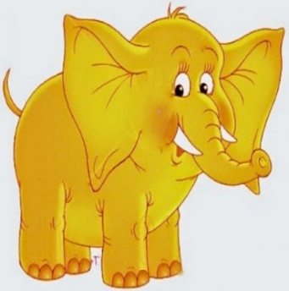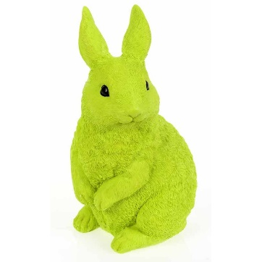

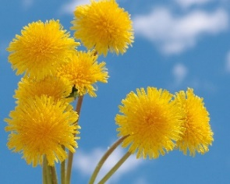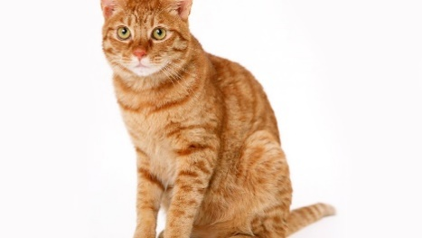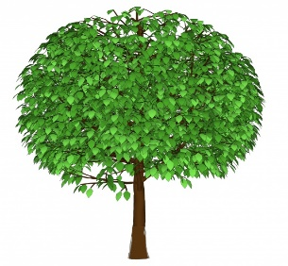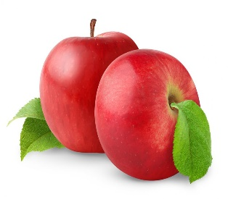

Карлсон: Вам понравилось на аттракционе?
Дети: Да.
Карлсон: К следующим аттракционам, полетим на самолете.
Игра с движениями: «Самолёт»
Карлсон: Потихоньку выходим, не толкаемся. Вот и прибыли на аттракцион «Назови цвет». Я буду вам показывать цветные картинки, а вы ребята должны назвать цвет изображенного предмета.
Развивающая игра: «Назови цвет»

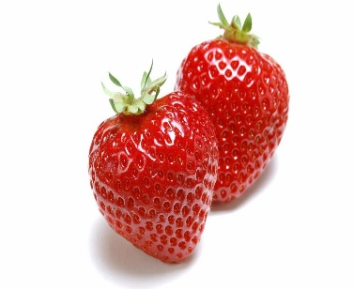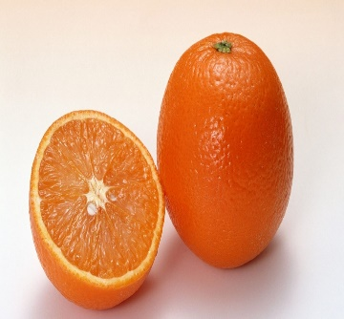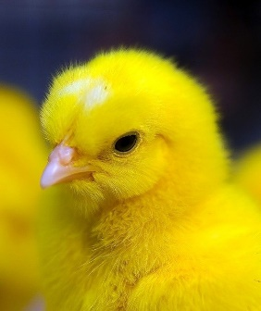

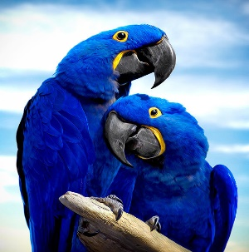

Карлсон: На следующей аттракцион отправляемся на поезде.
Игра с движениями: «Паровоз»
Карлсон: Прибыли на аттракцион «Разноцветные загадки». В загадках встречаются названия цвета предмета, который нужно отгадать вам ребята:
1) Сам алый, сахарный,
Кафтан зеленый, бархатный (Арбуз)
2) Красные лапки,
Щиплет за пятки,
Беги без оглядки. (Гусь)
3) Зимой белый,
летом серый. (Заяц)
4) Рыжая птичница в курятник пришла,
Всех кур пересчитала, с собой унесла. (Лиса)
5) Желтый одуванчик
По двору идет.
Желтый одуванчик
Зернышки клюет. (Цыпленок)
Карлсон: Молодцы! А теперь, ребята, я предлагаю покататься на цветной карусели.
(Дети держатся за руки, идут по кругу с ускорением и произносят слова)
Еле-еле, еле-еле,
Завертелись карусели,
А потом, кругом, кругом
Все бегом, бегом, бегом
Тише, тише, не спишите,
Карусель остановите.
Раз и два, раз и два –
Вот кончилась игра.
Карлсон: Весело покатались на карусели?
Дети: Да!
Педагог: Ребята, вам понравилось наше путешествие в парке «Радуга затей»?
Дети: Да!
Педагог: А давайте ребята мы нарисуем радугу и подарим её Карлсону.
Карлсон: Мой любимый цвет –зеленый, я хочу, чтоб первый цвет у радуги был зеленый.
Педагог: Нет, дорогой Карлскон! Все цвета радуги находятся в определенном порядке: красный, оранжевый, желтый, зеленый, голубой, синий, фиолетовый. Их мы не можем поменяться местами, потому что так создала природа. (Дети рисуют радугу- каждый по одному цвету в нужном порядке).
Педагог: А теперь давайте повторим вместе со мной цвета радуги в нужном порядке, чтобы запомнить. А рисунок радуги подарим Карлсону.
(Дети повторяют цвета радуги и дарят Карлсону рисунок).
Карлсон. Ребята спасибо вам, порадовали вы меня. До новых встреч! (Карлсон уходит).
Педагог: Настала пора возвращаться в группу. Для этого нам надо произнести волшебные слова: «Будем дружными всегда, как у радуги цвета».
(Дети повторяют слова)

Список литературы:
- Лежнева С.С., Булатова И.Н. Сказка игр, - 3-е изд. – Мн.: Полыми, 2012.
- Лебедева А.И. Игротека. – М.: Малыш, 2009.
- Развивающие игры: – М.: Изд-во Эксмо, 2015.

